

Latvijas Universitātes Vadības un uzņēmējdarbības mācību centrs

(LU VUMC)

**IEVADS DATU BĀZĒS**

2022

ESF projekts Nr. 8.4.1.0/16/l/001  
‘’Nodarbināto personu profesionālās kompetences pilnveide”

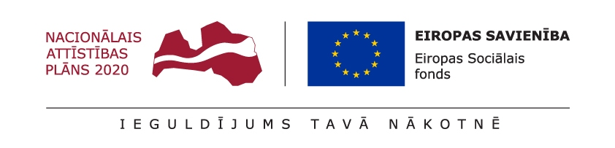

# Nodarbība 11

## Uzdevums 2 : Apakšvaicājumi

### Apakšvaicājumi

Turpiniet apakšvaicājumu izmantošanas apgūšanu. Varat izmantot sarežģītāku datu bāzi, piemēram sakila. Atradiet informāciju internetā, kādus piemērus, forumus etc.; pielāgojiet saviem SQL vaicājumiem. Ļaujiet vaļu fantāzijas un radošumam ! Katru vaicājumu detalizēti komentējiet, lai ir skaidrs, kādus datus vēlējāties atlasīt.

Saglabājiet savu kodu failā. Failu saglabājiet pasniedzēja norādītajā vietā.